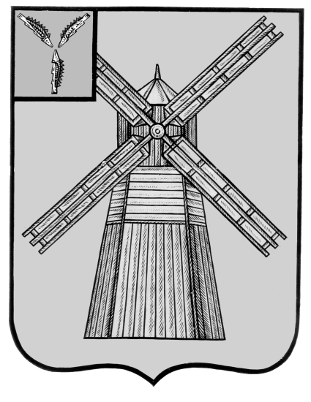
СОБРАНИЕ ДЕПУТАТОВ
ПИТЕРСКОГО МУНИЦИПАЛЬНОГО РАЙОНА
САРАТОВСКОЙ ОБЛАСТИ
РЕШЕНИЕ
с.Питерка
от 20 декабря 2022 года №68-13

О плане работы Собрания депутатов
Питерского муниципального района на 2023 год

В соответствии с Регламентом работы Собрания депутатов Питерского муниципального района, Собрание депутатов Питерского муниципального района РЕШИЛО:
1.Утвердить план работы Собрания депутатов Питерского муниципального района на 2023 год согласно приложению.
2.Опубликовать настоящее решение на официальном сайте администрации Питерского муниципального района в информационно-телекоммуникационной сети «Интернет» по адресу: http://питеркарф.ru.

Председатель Собрания депутатов Питерского муниципального района |  | Глава Питерского муниципального района
В.П.Андреев |  | Д.Н.Живайкин

Приложение к решению Собрания депутатов Питерского муниципального района
От 20 декабря 2022 года №68-13

План работы Собрания депутатов Питерского муниципального района на 2023 год

№ п/п | Наименование вопроса | Должностное лицо, структурное подразделение, ответственное за подготовку вопроса | Срок исполнения
 | Об утверждении отчета о выполнении Прогнозного плана приватизации муниципального имущества Питерского муниципального района за 2022 год. | Заместитель главы администрации Питерского муниципального района по экономике, управлению имуществом и закупкам | I квартал
 | Отчет главы Питерского муниципального района о результатах своей деятельности и деятельности администрации Питерского муниципального района за 2022 год. | Глава Питерского муниципального района | I квартал
 | О численности муниципальных служащих органов местного самоуправления, работников муниципальных учреждений и фактических расходах на оплату их труда за 2022 год | Финансовое управления администрации Питерского муниципального района;  Заместитель главы администрации Питерского муниципального района по экономике, управлению имуществом и закупкам | I квартал
 | О деятельности отделения полиции №2 в составе МО МВД России «Новоузенский» за 2022 год. | Начальник ОП №2 в составе МО МВД России «Новоузенский» (по согласованию) | I квартал
 | Отчет контрольно-счетной комиссии о результатах контрольной деятельности за 2022 год | Председатель Контрольно-счетной комиссии Питерского муниципального района | I квартал
 | Об исполнении бюджета района за I квартал 2023 года. | Финансовое управления администрации Питерского муниципального района;  Заместитель главы администрации Питерского муниципального района по экономике, управлению имуществом и закупкам | II квартал
 | О численности муниципальных служащих органов местного самоуправления, работников муниципальных учреждений и фактических расходах на оплату их труда за I квартал 2023 года | Финансовое управления администрации Питерского муниципального района;  Заместитель главы администрации Питерского муниципального района по экономике, управлению имуществом и закупкам | II квартал
 | Об исполнении бюджета района за 2022 год | Финансовое управления администрации Питерского муниципального района;  Заместитель главы администрации Питерского муниципального района по экономике, управлению имуществом и закупкам | II квартал
 | Об исполнении бюджета района за I полугодие 2023 года | Финансовое управления администрации Питерского муниципального района;  Заместитель главы администрации Питерского муниципального района по экономике, управлению имуществом и закупкам | III квартал
 | О численности муниципальных служащих и фактических затратах на их денежное содержание за II квартал 2023 года | Финансовое управления администрации Питерского муниципального района;  Заместитель главы администрации Питерского муниципального района по экономике, управлению имуществом и закупкам | III квартал
 | О деятельности отделения полиции №2 в составе МО МВД России «Новоузенский» за I квартал 2023 года | Начальник ОП №2 в составе МО МВД России «Новоузенский» (по согласованию) | III квартал
 | Об исполнении бюджета района за III квартал 2023 года. | Финансовое управления администрации Питерского муниципального района;  Заместитель главы администрации Питерского муниципального района по экономике, управлению имуществом и закупкам | IV квартал
 | О численности муниципальных и фактических затратах на их денежное содержание за III квартал 2023 года | Финансовое управления администрации Питерского муниципального района;  Заместитель главы администрации Питерского муниципального района по экономике, управлению имуществом и закупкам | IV квартал
 | Об утверждении Прогнозного плана приватизации Питерского муниципального района на 2024 год | Заместитель главы администрации Питерского муниципального района по экономике, управлению имуществом и закупкам | IV квартал
 | О бюджете Питерского муниципального района Саратовской области на 2024 год и на плановый период 2025 и 2026 годов | Финансовое управления администрации Питерского муниципального района;  Заместитель главы администрации Питерского муниципального района по экономике, управлению имуществом и закупкам | IV квартал
 | О плане работы Собрания депутатов Питерского муниципального района на 2024 год | Председатель Собрания депутатов Питерского муниципального района | IV квартал
Примечание: На заседаниях Собрания депутатов Питерского муниципального района Саратовской области в 2023 году рассматриваются и иные вопросы, внесенные на рассмотрение в соответствии с Регламентом Собрания депутатов Питерского муниципального района. Для их рассмотрения не требуется внесения изменений в План работы Собрания депутатов Питерского муниципального района на 2023 год.

Председатель Собрания депутатов Питерского муниципального района |  | Глава Питерского муниципального района
В.П.Андреев |  | Д.Н.Живайкин

